И. А. Байтимирова
bajtimirovai@mail.ru
Донецкий национальный университет, Донецк, ДНР
ПОДГОТОВКА БУДУЩИХ УЧИТЕЛЕЙ МАТЕМАТИКИ К РАЗРАБОТКЕ И ИСПОЛЬЗОВАНИЮ МОБИЛЬНЫХ ТЕХНОЛОГИЙ В ПРОФЕССИОНАЛЬНОЙ ДЕЯТЕЛЬНОСТИ

В статье рассмотрены особенности организации обучения студентов разработке и использовании мобильных технологий в процессе обучения школьников математике. На примере мобильных приложений, разработанных с помощью интеграции программного обеспечения iSpring Suite и сетевого ресурса AppsGeyser, выделены их возможности и преимущества как средства формирования у будущих учителей цифровой грамотности.
Ключевые слова: мобильные технологии, мобильное обучение, математика, цифровизация образования.

Irina A. Baitimirova
bajtimirovai@mail.ru
Donetsk National University, Donetsk, DPR

PREPARATION OF FUTURE MATHEMATICS TEACHERS FOR THE DEVELOPMENT AND USE OF MOBILE TECHNOLOGIES IN PROFESSIONAL ACTIVITIES

The article discusses the features of the organization of teaching students the development and use of mobile technologies in the process of teaching mathematics to schoolchildren. Using the example of mobile applications developed by integrating the iSpring Suite software and the AppsGeyser network resource, their capabilities and advantages are highlighted as a means of developing digital literacy among future teachers.
Key words: mobile technologies, mobile learning, mathematics, digitalization of education.

На данный момент к студентам – будущим учителям математики и информатики предъявляются серьезные требования к уровню сформированности их профессиональных компетентностей. В процессе обучения математике в вузе прежде всего формируются специальные профессиональные компетентности, что обеспечивает подготовку специалистов в области математики и информатики. При этом не менее важным является формирование ключевых и базовых профессиональных компетентностей, что обеспечивает подготовку будущих учителей для грамотного осуществления педагогической деятельности при обучении обучающихся математике и информатике. Однако обучение в условиях дистанционного обучения выявило некоторые трудности, а именно: отсутствие надлежащего технического оборудования и отсутствие мотивации. В связи с этим необходимо использовать в процессе обучения такие технологии, которые способствуют решению данных проблем и выводят качество оказания образовательных услуг на новый уровень. Такой технологией является мобильная технология обучения. Таким образом, будущие учителя математики должны владеть навыками разработки и использования мобильных технологий в своей профессиональной деятельности.
Само понятие «мобильная технология» неоднозначно и имеет несколько трактовок. Мобильные технологии — это набор устройств и технологий, применение которых основано на беспроводной связи. Необходимость использования мобильных технологий привела к появлению термина «мобильное обучение» [3]. Достаточно определения этого термина, приведенного в рекомендациях ЮНЕСКО по политике в области мобильного обучения, где под обучением на мобильных устройствах подразумевается использование мобильных технологий как индивидуально, так и в сотрудничестве с другими коммуникационными технологиями для организации учебного процесса, независимо от места и времени. Как отмечают отечественные исследователи, мобильное обучение — это новая образовательная технология, на основе которой создается среда обучения, в которой учащиеся могут получить доступ к учебным материалам в любое время и в любом месте, что делает процесс обучения полным и мотивирует учащихся к непрерывному обучению на протяжении всей их жизни.
Современная система подготовки учителей математики основана на хорошем фундаментальном математическом образовании студентов, которое обеспечило систематические занятия по математическим дисциплинам. Для достижения этой цели необходимо, чтобы будущий специалист обладал высоким уровнем математических и методологических знаний, а также мог использовать современные информационно-коммуникационные инструменты для обработки и представления информации в своей профессиональной деятельности. Решение этих проблем в рамках работы со студентами осуществляется в разных направлениях. Одним из них является использование мобильных технологий преподавателями университета на лекционных курсах и практических занятиях по математическим дисциплинам, а также дисциплинам, направленным на методическую подготовку будущих учителей математики. Это, с одной стороны, повышает эффективность учебного процесса, с другой — показывает студентам новые технические возможности его совершенствования. Другим важным аспектом подготовки учителей является создание курса теории и метода математического обучения, который позволил бы студентам увидеть преимущества и недостатки использования информационных и коммуникационных технологий при их неправильном применении.
Говоря о мобильном обучении, мы имеем в виду не только готовые мобильные приложения, которые мы можем загрузить в Google Play, но и те, которые преподаватель может создать сам. При этом ему не обязательно обладать навыками программирования. С помощью определенных онлайн-ресурсов преподаватель может создать приложение, содержащее информацию, необходимую для организации учебного процесса. К таким ресурсам можно отнести следующие: iSpring Suite, AppsGeyser, MIT App Inventor, AppGyver и др.
Рассмотрим применение мобильных технологий в рамках изучения дисциплины «Методика обучения математике» по теме «Методика изучения функций в старшей школе». Функция является одним из фундаментальных понятий школьного курса математики. Знакомство с ней начинается в 7 классе, а заканчивается в 11 классе. При изучении данной темы следует обратить внимание будущих учителей математики на то, какие разделы изучаются в основной и старшей школе. Так, например, в старшей школе изучаются такие темы как «Предел функции и непрерывность», «Производная и её использование», «Первообразная и интеграл». Для полноценного освоения студентами данной темы в условиях дистанционного обучения нами было создано мобильное приложение, разработанное с помощью интеграции программного обеспечения iSpring Suite и сетевого ресурса AppsGeyser. Первая часть мобильного приложения посвящена теоретическому изучению содержания курса, в котором раскрываются подходы и способы введения определений понятий «предел последовательности», «предел функции», «непрерывность функции» и «разрывность функции», «производная» и «дифференциал» и другие (рис. 1). Также в курсе раскрываются основные положения по изучаемым темам. В результате работы с данным мобильным приложением у студента будут сформированы общекультурные компетенции, заключающиеся в способности использовать математические знания для ориентации в современном информационном пространстве; общепрофессиональные компетенции, заключающиеся в готовности сознавать социальную значимость своей будущей профессии, обладании мотивацией к осуществлению профессиональной деятельности; профессиональные компетентности, заключающиеся в способности использовать возможности образовательной среды для достижения личностных, метапредметных и предметных результатов обучения и обеспечения качества учебно-воспитательного процесса средствами преподаваемого учебного предмета и т.д.

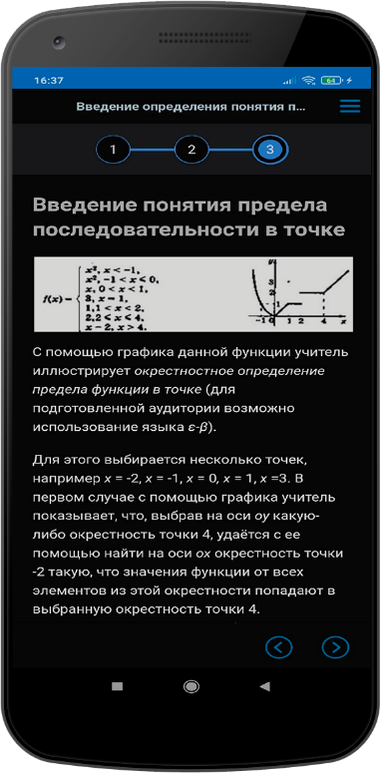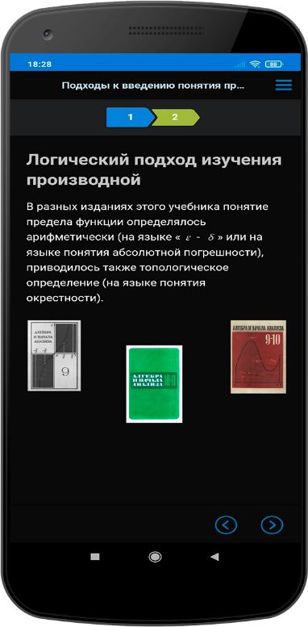

Рис. 1. Теоретическое изучение содержания курса мобильного приложения
по теме «Методика изучения функций в старшей школе»

Мобильное приложение по теме «Методика изучения функций в старшей школе» предусматривает не только изучение студентами теоретического материала, но и практическое закрепление полученных знаний с помощью диалоговых тренажеров, контрольных вопросов и тестовых заданий, которые в полной мере позволяют осуществить проверку усвоенных студентами знаний.

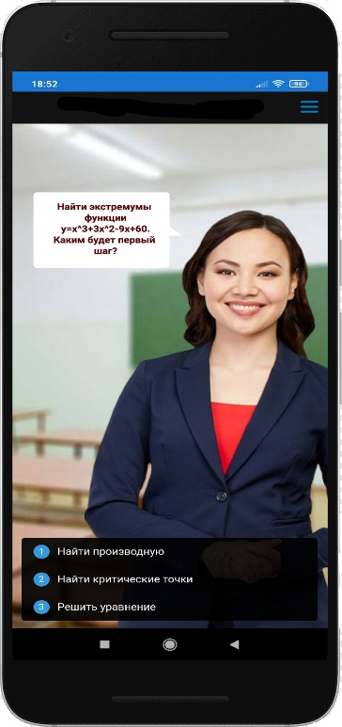
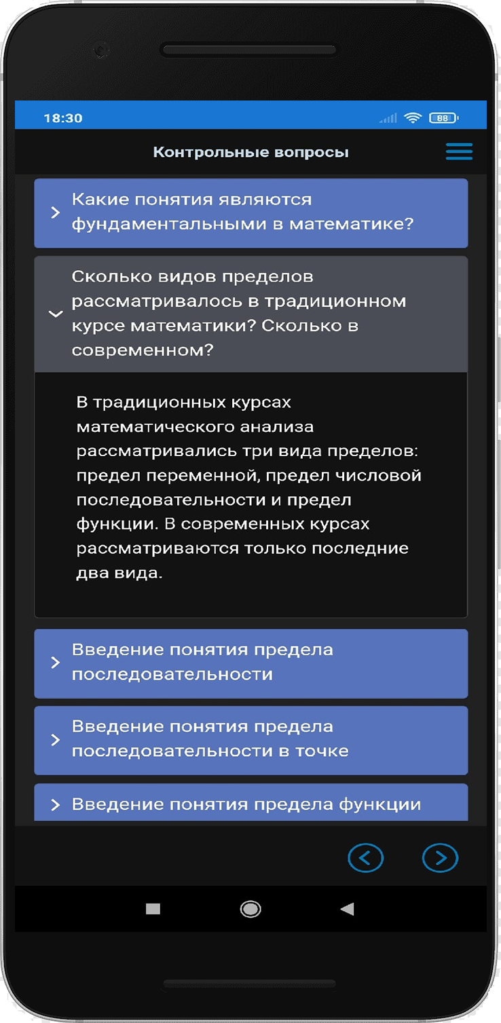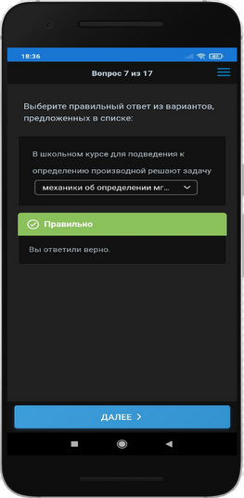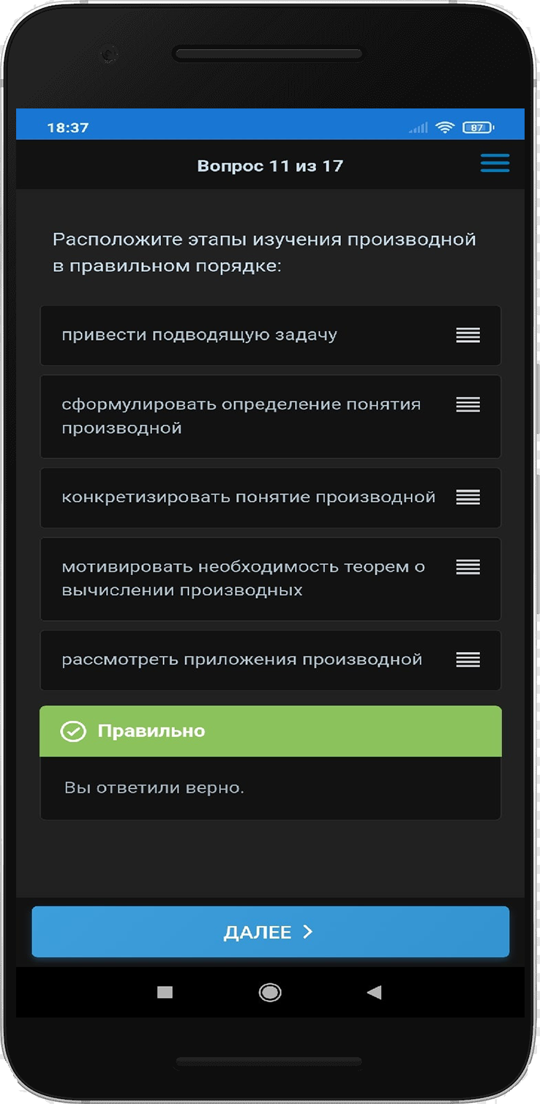

Рис. 2. Проверка усвоенных студентами знаний с помощью мобильного приложения по теме «Методика изучения функций в старшей школе»

Таким образом, мобильное приложение по теме «Методика изучения функций в старшей школе» позволяет студентам – будущим учителям математики познакомиться с методикой изучения функций в старшей школе и сформировать у студентов компетенций, необходимых для осуществления ими профессиональной деятельности. С помощью данного мобильного приложения мы имеем возможность продемонстрировать студентам возможность совершенствования образовательного процесса во всех формах обучения.
Несмотря на большое количество исследований в области применения мобильных технологий в обучении многие учителя не готовы к использования мобильных технологий как в вопросах организации учебного процесса, так и в вопросах выбора цифровых образовательных ресурсов, средств контроля и т.д. Позднякова Н.В. и Колесникова О.И. [2] отмечают, что дидактический потенциал использования мобильных устройств и технологий в процессе обучения школьников математике раскрыт недостаточно. В связи с этим чрезвычайно важно показать студентам достоинства и недостатки мобильных приложений, возможность создания мобильных приложений с помощью сетевых ресурсов и методические аспекты применения мобильных приложений в учебном процессе. Так, в рамках изучения дисциплины «ИКТ в обучении математике и информатике» нами было разработано мобильное приложение, раскрывающее достоинства мобильных технологий, этапы создания мобильных приложений и требования к ним, а также методику применения мобильных технологий в процессе обучения (рис. 3). Работа с данным мобильным приложением обеспечивает формирование у студентов ИКТ – компетентностей и цифровой грамотности, что является необходимым компонентом личности учителя в условиях цифровизации обучения.
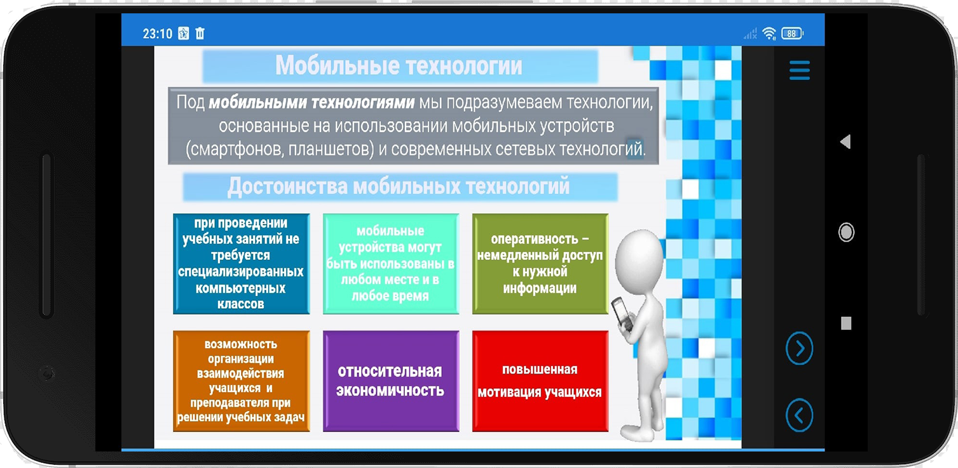
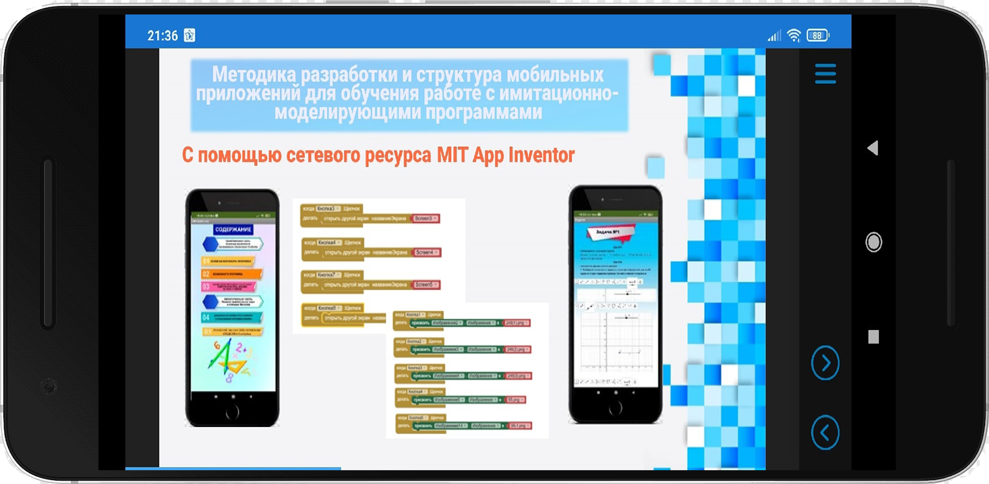
Рис. 3. Мобильное приложение, предназначенное для изучения возможностей применения мобильных технологий в процессе обучения

Таким образом, мобильные и сетевые образовательные технологии обладают высоким образовательным потенциалом. Они целостно охватывают образовательный процесс и обеспечивают его индивидуализацию [1]. Проникновение мобильных средств обучения в сферу образования позволяет педагогам качественно изменить содержание, методы и организационные формы обучения. Целью этих технологий в образовании является усиление интеллектуальных возможностей обучающихся в информационном обществе, а также гуманизация, индивидуализация, интенсификация процесса обучения и повышение качества обучения на всех ступенях образовательной системы.

Список литературы
1. Королева Д. О. Перспективы использования мобильных и сетевых технологий в обучении школьников / Д. О. Королева // Вестник МГПУ. Серия: Педагогика и психология. – 2017. – № 1(39). – С. 65-77.
2. Позднякова Н. В. Дидактический потенциал мобильных технологий в обучении школьников математике на ступени основного общего образования / Н. В. Позднякова, О. И. Колесникова // Психолого-педагогический журнал ГАУДЕАМУС. – 2019. – № 3 (41). – С. 19-26.
3. Шарафеева Л. Р. Содержание и структура готовности будущих учителей математики к организации мобильного обучения школьников / Л. Р. Шарафеева // Вестник Красноярского государственного педагогического университета им. В.П. Астафьева. – 2021. – № 1(55). – С. 144-154.

